**ĐỌC KĨ HƯỚNG DẪN SỬ DỤNG TRƯỚC KHI CHẠY CHƯƠNG TRÌNH**

**Có 3 quá trình trong việc vẽ ra bản đồ từ mô hình CMAQ (trong đó 2 quá trình phải chạy trên Google Colab và 1 quá trình phải chạy trên chương trình Python do ArcGis Pro biên soạn (Python 3.7)):**

**Quá trình 1: Tìm ra multiplier và phương trình hiệu chỉnh**

Với quá trình 1 sẽ tương ứng với đoạn code là **CMAQ Calibration January.ipynb**. Đây là một notebook và phải import lên google colab để chạy. Nếu như bạn chưa biết code của phần **CMAQ Calibration January.ipynb** thì vui lòng hãy đọc file “Giải thích code trong phần hiệu chỉnh mô hình CMAQ.docx” để hiểu rõ hơn về quá trình chạy cũng như cách thức chạy. Sau khi chạy xong ở cuối đoạn code:

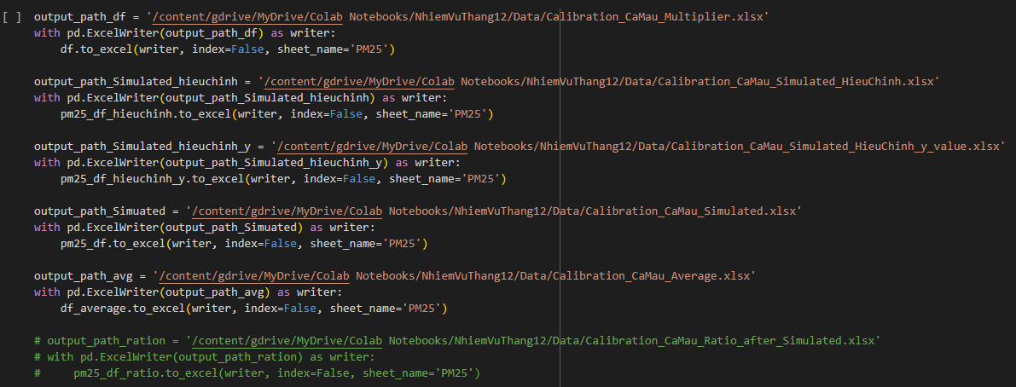

Tại đây để chạy quá trình 2, 3 ta cần 1 file đó là file Calibration_Camau_Multiplier. Và nó được lưu ở đường dẫn sau: (Và bạn phải tạo ra thư mục Data trước khi chạy):

'/content/gdrive/MyDrive/Colab Notebooks/NhiemVuThang12/Data/Calibration_CaMau_Multiplier.xlsx'

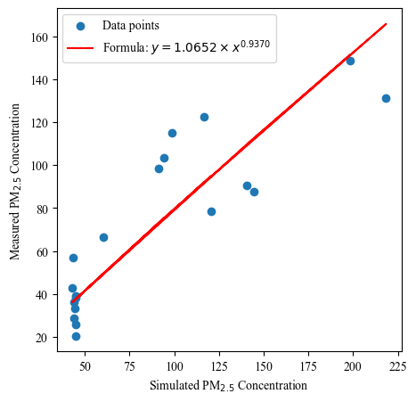Và đồng thời ta phải lưu ý đến phương trình

Ở đây với file January (Tháng 1 – Cà Mau) thì

**Quá trình 2: Chuyển đổi (Convert) Files từ NetCDF thành file Tiff**

Nếu như bạn đã đọc hiểu quá trình 1 thì có lẽ bạn đã tạo ra thư mục CSUM trong Google Drive và đọc dữ liệu từ đó. Với quá trình 2 thì code tương ứng là **Converting_File.ipynb**. Chỉ cần đúng tên và đúng đường dẫn thì ta có thể chạy ra được những file Tiff được lưu ở trong thư mục Tiff của Google Drive (Bạn phải tạo thư mục Tiff trong Google Drive):

# Define the output directory

output_directory = "/content/gdrive/MyDrive/Colab Notebooks/NhiemVuThang12/Data/Tiff/"

        # Write TIFF file

        with rasterio.open(output_path, 'w', **tif_metadata) as dst:

            dst.write(PM25_TOT, 1)

**Quá trình 3: Chạy chương trình để vẽ xuất thành file Tif chính là bản đồ**

Tại quá trình này ta sẽ cần phải chạy trên Python của ArcGis Pro biên soạn. Nếu bạn chưa biết cách crack Arcgis Pro như thế nào thì bạn nên lên trang web này để tìm kiếm và cũng như hiểu để setup thư viện ([Download ArcGIS Pro 3.0.1 - Video hướng dẫn cài đặt chi tiết (phanmemnet.com)](https://phanmemnet.com/download-arcgis-pro-video-huong-dan-cai-dat-chi-tiet/))

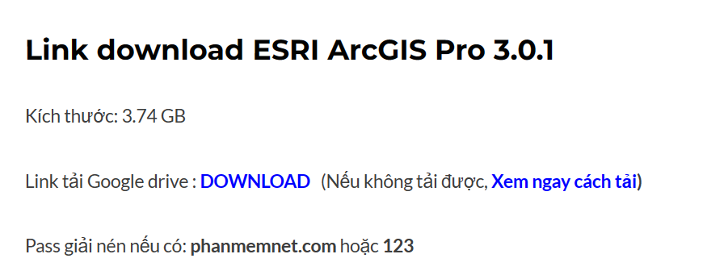Thì tại hình ảnh dưới bạn nên bấm chọn Download và xem cách tải nếu vẫn chưa biết cài crack vì nó sẽ có thể khá phức tạp và tốn nhiều thời gian nhưng khi bạn đã crack được thì bạn có thể sài một cách thoải mái và cả đời (License Expire: Never)

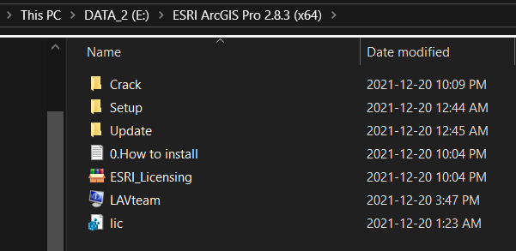

Sau khi tải xong và giải nén bằng mật khẩu “phanmemnet.com” hoặc “123” thì bạn sẽ có thư mục như trên khi đó bạn nhấp và 0. How to install để hướng dẫn cài đặt một cách chi tiết nhất. Sau đó bạn phải làm các bước sau:

1. 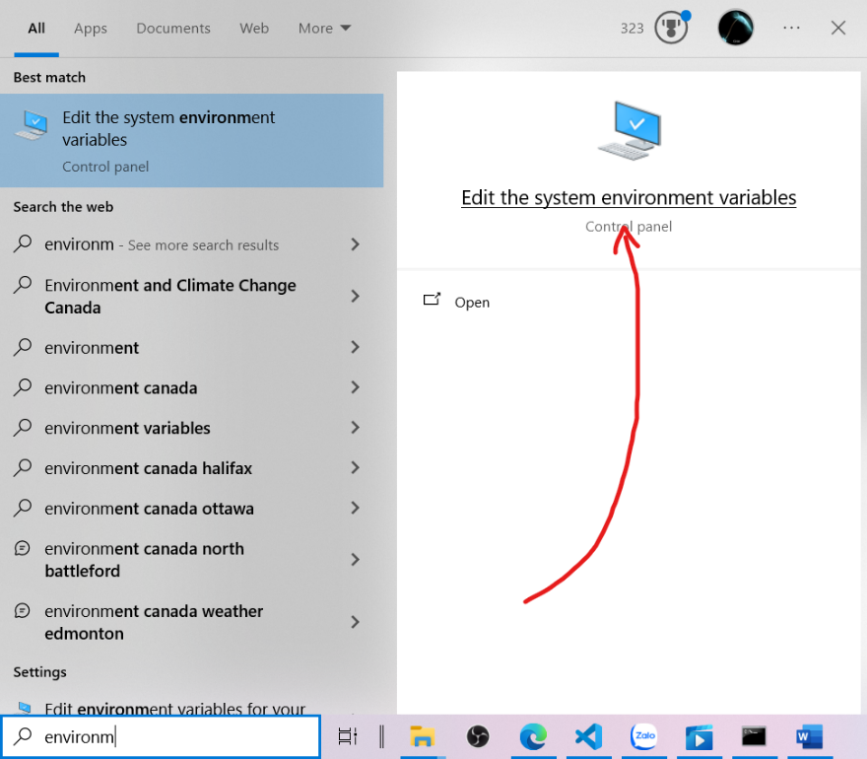Set the environment path to ArcgisPro

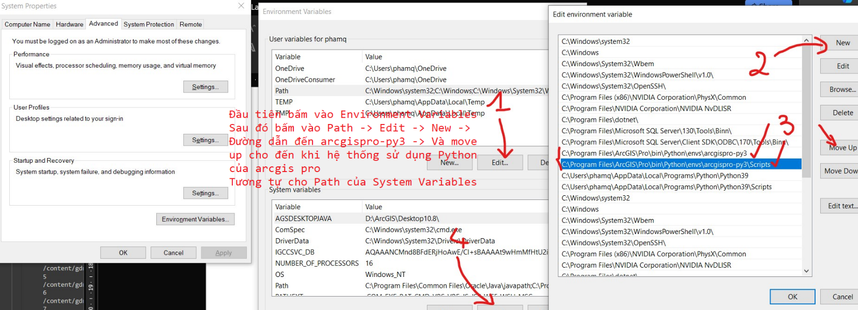

1. Tải những Package cần thiết như sau: pandas, numpy, os, time, PIL, rasterio, rioxarray, xarray.
2. 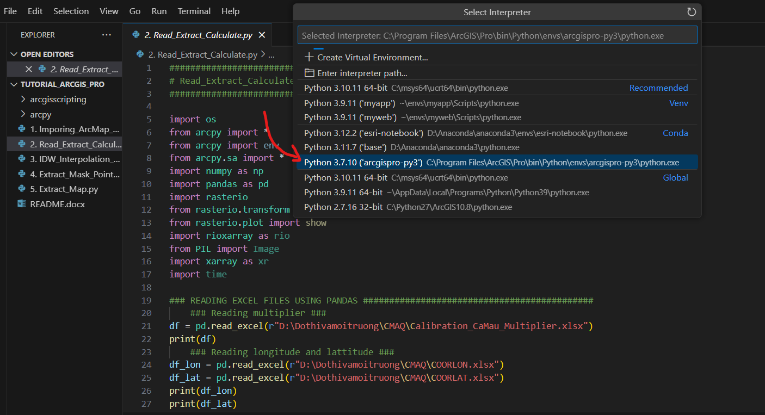Chọn Interpreter như trong hình
3. Tạo ra các đường dẫn với yêu cầu trong code như sau:

D:\Dothivamoitruong\CMAQ\Calibration_CaMau_Multiplier.xlsx

D:\Dothivamoitruong\CMAQ\COORLON.xlsx

D:\Dothivamoitruong\CMAQ\COORLAT.xlsx

D:/Dothivamoitruong/CMAQ/Ca_Mau/Tiff/

1. Với đường dần D:\Dothivamoitruong\CMAQ\Ca_Mau\Tiff\ bạn cần phải có các file Tiff từ quá trình 2. Với đường dẫn D:\Dothivamoitruong\CMAQ bạn cần phải có các file Excel từ quá trình 1.
2. Đồng thời bạn cần phải có file Khung.shp và file CaMauShapeFile.shp trong folder D:\Dothivamoitruong\CMAQ\Ca_Mau trước khi chạy (2 file này đã được thêm vào phần main)
3. Chạy lần lượt các code và đến khi chạy xong code thứ 5 thì bạn sẽ tạo ra được một folder Extract_Map chính là folder mà Python đã trích xuất và vẽ ra được bản đồ

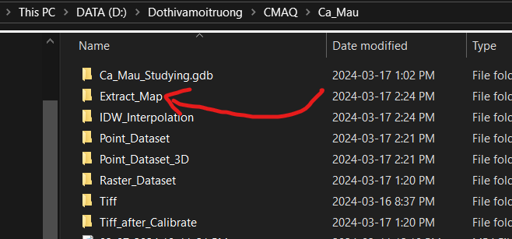

1. Import những file này vào trong Arcgis Pro và bạn đã thành công trong việc vẽ ra bản đồ từ mô hình CMAQ